ĐẠI HỌC TÀI NGUYÊN VÀ MÔI TRƯỜNG TPHCM
Thực hành Phân tích thiết kế hướng đối tượng
BÀI 6
QUẢN LÝ CÔNG TY DU LỊCH
Họ và tên: Trần Nguyên MSSV: 1250080121
Lớp: 12CNPM2 Ngày: 09/10/2026

1. MÔ TẢ
Công ty du lịch Văn Hóa Việt TP.HCM muốn tin học hóa việc quản lý tình hình đăng ký các tour du lịch của khách và thông tin các tour cho khách.
Mục đích của chương trình nhằm tin học hóa, cung cấp thông tin các tour du lịch để quảng cáo trên website của công ty. Quản lý tình hình đăng ký du lịch ở các tour để tiện việc sắp xếp lịch thực hiện các tour cho nhân viên hướng dẫn du lịch. Mọi tour được xem như xuất phát từ TP.HCM.
Thông tin tour bao gồm: Mã tour dùng để phân biệt, tên tour, số ngày, số đêm cùng đơn giá cho một khách. Khách đăng ký du lịch có hai loại: Khách đi trên 12 người xem như khách theo đoàn thì điền vào phiếu đăng ký theo đoàn, khách đi theo đoàn được chọn ngày đi bất kỳ cho tour mình và ghi nhận lại tên cơ quan (hoặc ghi tên đại diện gia đình), địa chỉ cơ quan, điện thoại cơ quan, người đại diện, số người đi, nếu có mua bảo hiểm thì phải kèm theo danh sách những người cùng đi. Công ty cho xe đến đón tại địa điểm do đoàn yêu cầu. Thông tin của khách theo đoàn được lưu trữ trên máy tính để tiện cho việc liên lạc và chăm sóc khách hàng sau này. Khách lẻ là khách đăng ký dưới 12 người, đi cá nhân hay bạn bè, khi du lịch theo tour phải đăng ký theo chuyến. Mỗi chuyến có ngày đi, ngày về theo lịch của công ty. Khách lẻ có thể đăng ký tại các điểm bán vé khác nhau gần nơi mình ở, địa điểm đón theo quy định của công ty để cùng đi theo một tour duy nhất. Khách đăng ký theo đoàn thì phải đặt cọc trước một khoản tiền, nếu không đi thì mất cọc. Kinh phí tham quan của đoàn sẽ thanh toán sau khi kết thúc chuyến tham quan. Khách đi theo chuyến thì mua và thanh toán tiền vé cho tour đó.
Nhân viên hướng dẫn du lịch được phân công theo đoàn của một tour nhất định hoặc phân công theo chuyến đi theo khách lẻ sao cho không chồng chéo lịch phân công. Mỗi chuyến khách lẻ được phân công một nhân viên cụ thể, khách theo đoàn có thể nhiều nhân viên nếu đoàn đi đông. Lương của nhân viên được tính theo lương căn bản và lương theo từng tour mà nhân viên thực hiện trong tháng.
Một tour du lịch có thể có nhiều nơi dừng chân, chính là nơi đến quan trọng của tour, cũng chính là nơi đi tiếp theo của tour, kết thúc tour là TP.HCM. Mỗi nơi dừng chân xác định có đổi phương tiện hay không, có hay không nơi ăn, có hay không khách sạn ở lại, loại khách sạn (2, 3, 4 hoặc 5 sao). Một tour du lịch có thể dùng nhiều phương tiện khác nhau để di chuyển, như: đi máy bay tới nơi A, tiếp theo đi xe đò tới nơi B và tàu hỏa tới nơi C, từ C về TP.HCM bằng máy bay… Ngoài ra tour du lịch còn ghi nhận điểm tham quan (các khu di tích lịch sử, danh lam thắng cảnh…), mỗi điểm tham quan ghi nhận mã số để phân biệt, tên điểm tham quan, địa điểm tham quan, nội dung, ý nghĩa.
Sau khi kết thúc tour, công ty sẽ gửi phiếu khảo sát cho khách hàng, ghi nhận lại các góp ý nhằm mục đích phục vụ khách hàng tốt hơn.

2. CÂU HỎI
1) Hãy xác định các Class cùng các thuộc tính, phương thức tương ứng. Chỉ định ID cho thuộc tính của từng Class.
2) Tìm mối liên kết giữa các Class. Dùng StarUML vẽ Class Diagram, chú ý các ký hiệu thích hợp cùng bản số tương ứng (nếu có).
3) Hãy xác định các Actor và các Use Case tổng quát có trong mô tả trên. Sử dụng StarUML, vẽ Use Case Diagram tổng quát cho toàn bộ hệ thống. Mô hình đảm bảo cho phép quản lý toàn bộ các loại thực thể và các xử lý cần thiết liên quan. Lưu file bài làm và mô hình với tên phù hợp.
4) Vẽ Use Case Diagram phân rã chi tiết hoạt động từ lúc khách đăng ký tour (theo đoàn hoặc theo chuyến) cho đến khi kết thúc tour.
5) Vẽ Activity Diagram cho Câu 4 ở trên. Lưu lại mô hình với tên file phù hợp.
6) Vẽ Sequence Diagram cho nghiệp vụ “Lập phiếu đăng ký” tour du lịch theo đoàn.

3. BÀI LÀM

3.1. TÓM TẮT LẠI
- Bối cảnh & Đơn vị áp dụng:
Công ty Du lịch Văn Hóa Việt TP.HCM là doanh nghiệp lữ hành chuyên tổ chức các chương trình tham quan trong nước và quốc tế. Tất cả các tour du lịch của công ty đều có đặc điểm nghiệp vụ khép kín: Xuất phát từ TP.HCM và kết thúc tại TP.HCM.
- Vấn đề cần giải quyết:
Hiện tại công ty cần tin học hóa toàn diện quy trình quảng bá, tiếp nhận đăng ký tour, sắp xếp điều hành hướng dẫn viên (HDV), quản lý phương tiện/khách sạn trên từng cung đường, quản lý thanh toán cọc/vé và thu thập đánh giá chất lượng dịch vụ từ du khách.
- Mô hình hoạt động cốt lõi:
- Thông tin Tour du lịch: Mỗi tour gồm Mã tour, Tên tour, Số ngày, Số đêm, Đơn giá/khách. Mỗi tour gồm nhiều Nơi dừng chân (vừa là điểm đến, vừa là điểm xuất phát tiếp theo), xác định việc đổi phương tiện (máy bay, xe đò, tàu hỏa), nơi ăn uống, khách sạn lưu trú (2 - 5 sao) và các Điểm tham quan (di tích, thắng cảnh...).
- Hai nhóm khách hàng riêng biệt:
- Khách theo đoàn ($≥12$ người): Lập phiếu đăng ký đoàn; tự do chọn ngày khởi hành bất kỳ; ghi nhận cơ quan/đại diện, địa chỉ, SĐT, danh sách người mua bảo hiểm; công ty đón tận nơi theo yêu cầu; bắt buộc đặt cọc trước (hủy mất cọc); quyết toán chi phí sau tour; có thể bố trí nhiều HDV.
- Khách lẻ ($<12$ người): Đăng ký theo Chuyến đi có lịch cố định (ngày đi, ngày về do công ty ấn định sẵn); mua và thanh toán 100% tiền vé ngay; đón tại điểm quy định của công ty; mỗi chuyến đi phân công duy nhất 1 HDV phụ trách.
- Điều hành & Phân công Hướng dẫn viên: Phân công theo đoàn hoặc chuyến đi, bảo đảm tuyệt đối không chồng chéo lịch. Lương HDV gồm: Lương căn bản + Lương theo từng tour thực hiện trong tháng.
- Khảo sát chất lượng hậu mãi: Sau khi kết thúc tour, gửi phiếu khảo sát lấy ý kiến góp ý của khách hàng để nâng cao chất lượng dịch vụ.

3.2 YÊU CẦU HỆ THỐNG

3.2.1 Mục tiêu hệ thống
- Mục tiêu quản lý: Tin học hóa tập trung toàn bộ nghiệp vụ từ bán vé/nhận đoàn $→$điều hành tour $→$quản lý nhân sự HDV $→$tài chính $→$chăm sóc khách hàng.
- Mục tiêu kinh doanh: Cung cấp thông tin tour chính xác lên cổng thông tin website để quảng bá rộng rãi tới du khách.
- Mục tiêu kỹ thuật OOSD: Xây dựng hệ thống theo kiến trúc hướng đối tượng chuẩn mực (3 lớp: Giao diện UI - Xử lý nghiệp vụ BLL - Dữ liệu DAL), đảm bảo tính toàn vẹn dữ liệu, kiểm soát giao dịch chống trùng lịch HDV và chống đặt vượt sức chứa của chuyến đi.

3.2.2 Phạm vi hệ thống
- Nghiêp vụ 1: Quản lý Danh mục Tour, Lộ trình dừng chân, Phương tiện & Điểm tham quan.
- Nghiêp vụ 2: Quản lý Chuyến đi & Bán vé khách lẻ (tại các đại lý/điểm bán vé).
- Nghiêp vụ 3: Tiếp nhận & Quản lý Đăng ký Tour theo đoàn (Phiếu đăng ký, Danh sách bảo hiểm, Thu cọc).
- Nghiêp vụ 4: Phân công Điều hành Hướng dẫn viên & Tính lương tháng.
- Nghiệp vụ 5: Thanh toán quyết toán & Khảo sát chất lượng dịch vụ sau tour.

3.3: Đầu vào – Xử lý – Đầu ra
Nghiệp vụ cốt lõi | Đầu vào (Input) | Xử lý (Process) | Đầu ra (Output)
1. Quản lý Tour & Lộ trình | Mã tour, tên tour, số ngày, số đêm, đơn giá/khách; Danh sách nơi dừng chân (thứ tự đến, có đổi phương tiện?, có nơi ăn?, khách sạn nào, mấy sao?); Danh sách điểm tham quan (mã, tên, vị trí, nội dung, ý nghĩa). | - Kiểm tra mã trùng lặp.  - Ràng buộc nơi xuất phát và kết thúc là TP.HCM.  - Xác thực số sao khách sạn (2 đến 5 sao). | - Danh mục Tour hoàn chỉnh.  - Lịch trình tour chi tiết hiển thị quảng bá trên website.
2. Quản lý Chuyến đi (Lịch tour khách lẻ) | Mã chuyến, Mã tour, ngày khởi hành, ngày về, số chỗ tối đa, điểm đón quy định. | - Tự động tính ngày về dựa trên số ngày/đêm của tour.  - Kiểm tra tính hợp lệ của ngày khởi hành ($>\text{Hiện tại}$). | - Lịch khởi hành các chuyến đi.  - Tình trạng chỗ còn trống theo từng chuyến.
3. Đăng ký vé Khách lẻ | Thông tin khách lẻ (Họ tên, SĐT, CCCD), mã chuyến, số vé mua, điểm đón quy định, điểm bán vé thực hiện. | - Kiểm tra số lượng khách ($<12$ người).  - Kiểm tra số chỗ còn trống của chuyến.  - Tính tổng tiền vé = $\text{S}\overset{ˊ}{\overset{ˆ}{\text{o}}}\text{ v}\overset{ˊ}{\text{e}}×\text{Đơn gi}\overset{ˊ}{\text{a}}\text{ tour}$.  - Thu tiền và xuất vé ngay. | - Vé du lịch / Hóa đơn thanh toán tiền vé.  - Cập nhật giảm số chỗ trống của chuyến đi.
4. Lập Phiếu đăng ký Khách đoàn | Tên cơ quan/gia đình, người đại diện, địa chỉ, SĐT, số người đi ($≥12$), ngày đi mong muốn, địa điểm đón yêu cầu; Danh sách người đi (Họ tên, ngày sinh, CCCD) nếu mua bảo hiểm. | - Kiểm tra điều kiện đoàn ($≥12$ người).  - Tính tổng kinh phí dự kiến = $\text{S}\overset{ˊ}{\overset{ˆ}{\text{o}}}\text{ người}×\text{Đơn gi}\overset{ˊ}{\text{a}}$.  - Tính tiền cọc tối thiểu (ví dụ 30% - 50%).  - Ghi nhận biên nhận đặt cọc.  - Lưu trữ hồ sơ chăm sóc khách hàng. | - Phiếu đăng ký tour theo đoàn.  - Phiếu thu tiền đặt cọc.  - Danh sách đính kèm cấp bảo hiểm du lịch.
5. Phân công Hướng dẫn viên (HDV) | Mã nhân viên HDV, Mã chuyến đi hoặc Mã đoàn, thời gian tour diễn ra. | - Kiểm tra chống chồng chéo lịch: HDV không được có lịch tour khác trong khoảng thời gian diễn ra tour.  - Định mức: Chuyến lẻ gán đúng 1 HDV; Đoàn đông có thể gán $≥1$HDV. | - Bảng phân công công tác tour.  - Thông báo lịch dẫn tour gửi đến HDV.
6. Quyết toán kinh phí đoàn | Mã phiếu đăng ký đoàn, chi phí phát sinh thực tế (nếu có), số tiền cọc đã nộp. | - Tính số tiền còn lại phải thanh toán = $\text{Tổng kinh ph}\overset{ˊ}{\text{ı}}-\text{Ti}\overset{ˋ}{\overset{ˆ}{\text{e}}}\text{n cọc}+\text{Ph}\overset{ˊ}{\text{a}}\text{t sinh}$.  - Xác nhận hoàn tất thanh toán sau khi kết thúc tour. | - Hóa đơn quyết toán thanh toán đoàn.  - Phiếu thu phần tiền còn lại.
7. Tính lương Hướng dẫn viên | Tháng/Năm tính lương, Mã HDV, Lương căn bản, Danh sách các tour HDV đã hoàn thành trong tháng. | - Thống kê số lượng và đơn giá thù lao từng tour HDV đã dẫn trong tháng.  - Áp dụng công thức:  $$\text{Lương}=\text{LươngCB}+\sum{\text{LươngTour}}$$ | - Bảng thanh toán lương nhân viên HDV theo tháng.
8. Khảo sát chất lượng dịch vụ | Mã phiếu khảo sát, Mã tour/chuyến, thông tin khách, điểm đánh giá (phương tiện, nơi ở, HDV, ăn uống...), ý kiến đóng góp. | - Tổng hợp ý kiến sau khi tour kết thúc.  - Thống kê điểm hài lòng trung bình theo từng tour và từng HDV. | - Báo cáo đánh giá chất lượng tour & HDV phục vụ cải tiến dịch vụ.

3.4 Tác nhân và hệ thống ngoài

3.4.1 Các tác nhân
- Khách hàng (KhachHang): Gồm 2 vai trò chuyên biệt hóa:
- Khách theo đoàn (KhachTheoDoan): Đi $≥12$người, tự chọn ngày đi, đón tận nơi, nộp danh sách bảo hiểm, đặt cọc trước, quyết toán sau tour, làm phiếu khảo sát.
- Khách lẻ (KhachLe): Đi $<12$người, đăng ký theo chuyến cố định tại điểm bán vé, đón tại điểm quy định, thanh toán tiền vé ngay, làm phiếu khảo sát.
- Nhân viên bán vé (NhanVienBanVe): Tiếp nhận khách lẻ, tra cứu chỗ trống, xuất vé du lịch, thu tiền vé; lập phiếu đăng ký đoàn và thu tiền cọc.
- Nhân viên điều hành tour (NhanVienDieuHanh): Quản lý danh mục tour, nơi dừng chân, phương tiện, điểm tham quan; lập lịch chuyến đi; phân công HDV (kiểm tra chống trùng lịch).
- Hướng dẫn viên du lịch (HuongDanVien): Tiếp nhận lịch phân công, nhận danh sách hành khách, thực hiện dẫn tour, phát và thu hồi phiếu khảo sát sau tour, xem bảng lương.
- Nhân viên kế toán (NhanVienKeToan): Quản lý thu chi cọc/vé, hạch toán quyết toán kinh phí đoàn sau tour, tổng hợp bảng tính lương hàng tháng cho HDV.
- Người quản trị hệ thống (Admin): Quản lý tài khoản, phân quyền nhân viên các chi nhánh, sao lưu dữ liệu và cấu hình hệ thống.

3.4.2 Các tác nhân bên ngoài

- Website công ty (WebsiteCongTy): Kênh công bố, quảng bá thông tin tour du lịch cho khách hàng xem trực tuyến.
- Cổng thanh toán (CongThanhToan): Xử lý các giao dịch thanh toán tiền vé, tiền cọc và quyết toán điện tử.
- Hệ thống Email / SMS (HeThongEmailSMS): Tự động gửi thông tin vé, lịch đón cho du khách và gửi đường link phiếu khảo sát sau khi tour kết thúc.

3.5 Quy tắc nghiệp vụ & quyết định phát triển

3.5.1 Bảng Quy tắc nghiệp vụ chi tiết
Mã BR | Tên quy tắc | Nội dung quy tắc chi tiết
BR01 | Phân loại đoàn vs lẻ | Nếu số lượng khách đăng ký $≥12$người $→$Bắt buộc lập Phiếu đăng ký đoàn. Nếu $<12$người $→$Phải đăng ký mua vé theo Chuyến đi.
BR02 | Lịch trình khởi hành | - Khách đoàn: Được tự do chọn ngày khởi hành bất kỳ theo nhu cầu.  - Khách lẻ: Chỉ được chọn các ngày khởi hành và ngày về đã được công ty lên lịch sẵn theo chuyến.
BR03 | Địa điểm đón khách | - Khách đoàn: Công ty bố trí xe đến đón tận nơi tại địa điểm do đoàn yêu cầu.  - Khách lẻ: Đón tập trung tại các địa điểm cố định do công ty quy định trước.
BR04 | Yêu cầu bảo hiểm | Khách đoàn nếu có mua bảo hiểm du lịch thì bắt buộc phải nộp kèm danh sách chi tiết tất cả những người cùng đi (Họ tên, Ngày sinh, CCCD/Hộ chiếu).
BR05 | Chính sách đặt cọc đoàn | Khách theo đoàn bắt buộc phải đặt cọc trước một khoản tiền khi lập phiếu đăng ký. Nếu đoàn hủy tour không đi thì mất 100% tiền cọc.
BR06 | Chính sách thanh toán | - Khách lẻ: Mua vé và thanh toán 100% tiền vé ngay tại thời điểm đăng ký.  - Khách đoàn: Kinh phí tham quan được thanh toán quyết toán đầy đủ sau khi kết thúc chuyến đi.
BR07 | Lộ trình tour khép kín | Mọi tour du lịch của công ty đều có điểm xuất phát ban đầu là TP.HCM và kết thúc tour trở về TP.HCM.
BR08 | Nơi dừng chân liên hoàn | Mỗi nơi dừng chân của tour vừa là điểm đến của chặng trước, vừa là điểm xuất phát của chặng tiếp theo trong lộ trình.
BR09 | Tiêu chuẩn nơi dừng chân | Tại mỗi nơi dừng chân phải xác định rõ: Có đổi phương tiện di chuyển hay không? Có nơi ăn uống hay không? Có khách sạn lưu trú hay không? Nếu có khách sạn thì thuộc hạng sao nào (2, 3, 4 hoặc 5 sao).
BR10 | Đa phương tiện di chuyển | Một tour có thể kết hợp nhiều phương tiện khác nhau trong lộ trình (Ví dụ: Máy bay $→$Ô tô $→$Tàu hỏa $→$Máy bay về lại TP.HCM).
BR11 | Điểm tham quan | Mỗi điểm tham quan phải có Mã phân biệt, Tên điểm, Vị trí địa lý, Nội dung giới thiệu và Ý nghĩa lịch sử/văn hóa. Điểm tham quan gắn liền với một tour hoặc một nơi dừng chân cụ thể.
BR12 | Phân công HDV không chồng chéo | Một HDV tại một thời điểm không được phân công cho 2 tour/chuyến đi có khoảng thời gian trùng nhau: ${\text{NgayDi}}_{1}≤{\text{NgayVe}}_{2}$và ${\text{NgayVe}}_{1}≥{\text{NgayDi}}_{2}$.
BR13 | Định mức số lượng HDV | Mỗi chuyến đi khách lẻ phân công đúng 1 HDV cụ thể. Khách theo đoàn nếu đi số lượng đông có thể phân công từ 2 HDV trở lên.
BR14 | Công thức tính lương HDV | Lương tháng của HDV được tính theo công thức:  $$\text{Tổng lương}=\text{Lương c}\overset{˘}{\text{a}}\text{n bản}+\sum_{i=1}^{k}{{\text{Th}\overset{ˋ}{\text{u}}\text{ lao tour}}_{i}}$$
BR15 | Khảo sát chất lượng sau tour | Ngay sau khi tour kết thúc, công ty phát/gửi Phiếu khảo sát đến khách hàng để thu nhận phản hồi, đánh giá nhằm nâng cao chất lượng dịch vụ.

3.5.2 Các quyết định phát triển
- Quyết định về Phân cấp Kế thừa
  - Phân cấp Khách hàng
- Xây dựng lớp cha trừu tượng KhachHang (MaKH, HoTen, SoDienThoai, Email, DiaChi).
- Phân nhánh thành 2 lớp con kế thừa:
- KhachHangDoan: Bổ sung thuộc tính TenCoQuan, NguoiDaiDien, DienThoaiCoQuan, SoLuongKhach (>= 12 người), DiaDiemDonYeuCau.
- KhachHangLe: Bổ sung thuộc tính SoNguoiDi (< 12 người), MaDiemDonQuyDinh.
  - Phân cấp Nhân sự nội bộ theo RBAC (Role-Based Access Control)
- Xây dựng lớp cha NhanVien (MaNV, HoTen, SoDienThoai, Email, TenDangNhap, MatKhau, VaiTro).
- Phân nhánh kế thừa chuyên biệt theo từng Actor nghiệp vụ:
- HuongDanVien: Bổ sung thuộc tính NgoaiNgu, KinhNghiem, LuongCanBan, TrangThaiLich (RanhRoi / DangDanTour).
- NhanVienBanVe: Gắn với thuộc tính MaDiemBanVe, CaLamViec.
- NhanVienDieuHanh: Quyền hạn lập tour, tuyến điểm, tạo chuyến và gán lịch HDV.
- NhanVienKeToan: Chuyên trách thu cọc, hóa đơn quyết toán đoàn và tính bảng lương HDV.
- Admin: Quản trị toàn quyền tài khoản, phân quyền nhân viên các chi nhánh, cấu hình hệ thống.
  - Phân cấp Đăng ký Tour (Booking Hierarchy)
- Lớp cha DangKyTour (MaDangKy, NgayDangKy, TongTien, TrangThaiThanhToan).
- PhieuDangKyDoan: NgayKhoiHanhTuChon, TienDatCoc, TinhTrangCoc (DaCoc / MatCoc), SoTienConLai, DanhSachBaoHiem.
- VeDuLich: MaChuyenDi, SoLuongVe, DiemBanVeXuat, GiaVe, ThanhToanNgay.
- Quyết định về Quan hệ Hợp thành (Composition) & Lớp liên kết
  - Quan hệ Hợp thành (Composition - Vòng đời phụ thuộc sống còn):
- TourDuLich và NoiDungChan: Một tour gồm nhiều nơi dừng chân theo thứ tự. Nếu xóa Tour, toàn bộ các chặng dừng chân liên quan sẽ bị xóa theo.
- PhieuDangKyDoan và NguoiThamGiaBaoHiem: Nếu hủy/xóa phiếu đăng ký đoàn, danh sách người tham gia bảo hiểm đi kèm cũng bị xóa theo.
  - Lớp liên kết / Quan hệ N - N (Association Class):
- Giữa HuongDanVien và ChuyenDi / DoanDuLich thông qua lớp liên kết PhanCongHDV (MaPhanCong, NgayBatDau, NgayKetThuc, VaiTro, ThuLaoTour).
- Lớp này vừa lưu lịch sử phân công, vừa là căn cứ để tính lương thưởng theo từng tour trong tháng cho HDV.
- Quyết định về Tích hợp với 3 Hệ thống ngoài (External Systems Integration)
- Tích hợp Website công ty (WebsiteCongTy): Cung cấp API / Dữ liệu tự động đẩy các Tour đang hoạt động (kèm hình ảnh, lộ trình, điểm tham quan, đơn giá) và các Chuyến đi sắp khởi hành lên Website để khách hàng tra cứu trực tuyến.
- Tích hợp Cổng thanh toán (CongThanhToan): Xử lý các giao dịch tài chính số: Thu tiền vé khách lẻ, thu tiền cọc trực tuyến của khách đoàn, và thanh toán quyết toán sau tour; trả về mã giao dịch (MaGiaoDichNganHang) và trạng thái thanh toán thành công.
- Tích hợp Hệ thống Email / SMS (HeThongEmailSMS): Xây dựng module thông báo tự động (Notification Service): Gửi vé điện tử và nhắc nhở địa điểm đón trước ngày khởi hành; kích hoạt tự động gửi email/tin nhắn chứa đường link Phiếu khảo sát đến du khách ngay khi ngày về của tour kết thúc.
- Quyết định về Kiểm soát Giao dịch & Chống xung đột dữ liệu (Concurrency Control)
- Thuật toán kiểm tra chống chồng chéo lịch HDV (BR12): Sử dụng giao dịch cô lập cấp cao (SqlTransaction với IsolationLevel.Serializable). Trước khi gán HDV vào tour mới, hệ thống truy vấn bảng PhanCongHDV kiểm tra điều kiện giao thoa thời gian: NgayKhoiHanhMoi <= NgayVeDaGiao VÀ NgayVeMoi >= NgayKhoiHanhDaGiao. Nếu trùng lịch thì ném lỗi và hủy giao dịch ngay lập tức.
- Kiểm soát chỗ trống chuyến đi khách lẻ: Dùng khóa dòng (Row-level Locking) khi nhân viên bán vé thao tác xuất vé để trừ số chỗ còn trống (SoChoConTrong = SoChoConTrong - SoVe), ngăn chặn hiện tượng 2 đại lý cùng bán vượt quá số ghế của chuyến xe/tàu/máy bay.
- Kiểm soát tiền cọc đoàn (BR05): Trạng thái phiếu đoàn chuyển từ ChoCoc sang DaCoc. Nếu khách báo hủy tour trước ngày đi thì hệ thống tự động chuyển trạng thái tiền cọc thành MatCoc và không hoàn lại.
- Quyết định về Kiến trúc phần mềm
  - Áp dụng mô hình chuẩn 3 lớp (3-Tier Architecture):
- Presentation Layer (UI): Các Form WinForms phân quyền theo vai trò (Form Bán vé, Form Điều hành Tour, Form HDV, Form Kế toán, Form Quản trị).
- Business Logic Layer (BLL): Các lớp Service (TourService, DangKyService, PhanCongService, LuongService, KhaoSatService).
- Data Access Layer (DAL): Lớp Db.cs kết nối ADO.NET SQL Server an toàn, tham số hóa chống SQL Injection.

3.6 Yêu cầu chức năng & yêu cầu phi chức năng

3.6.1 Yêu cầu chức năng
- Nghiệp vụ 1: Quản lý Tour, Lộ trình dừng chân, Phương tiện & Điểm tham quan (FR-TOUR)
- FR-TOUR-01: Thêm, sửa, xóa, tra cứu thông tin tour (Mã, tên, số ngày, số đêm, đơn giá/khách).
- FR-TOUR-02: Thiết lập lộ trình các nơi dừng chân (thứ tự chặng, đổi phương tiện, nơi ăn, khách sạn & số sao từ 2-5 sao).
- FR-TOUR-03: Quản lý danh mục điểm tham quan (mã, tên, địa điểm, nội dung, ý nghĩa).
- FR-TOUR-04: Công bố và hiển thị thông tin quảng cáo tour lên Website công ty.
- Nghiệp vụ 2: Quản lý Chuyến đi & Bán vé Khách lẻ (FR-CHUYEN)
- FR-CHUYEN-01: Lập lịch các chuyến đi định kỳ cho tour (Mã chuyến, ngày đi, ngày về, số chỗ tối đa, điểm đón quy định).
- FR-CHUYEN-02: Tra cứu tình trạng chỗ trống theo từng chuyến đi tại các điểm bán vé khác nhau.
- FR-CHUYEN-03: Bán vé và thanh toán tiền vé cho khách lẻ, in vé du lịch.
- Nghiệp vụ 3: Quản lý Đăng ký Tour theo đoàn, Bảo hiểm & Đặt cọc (FR-DOAN)
- FR-DOAN-01: Tiếp nhận và lập Phiếu đăng ký tour cho khách đoàn (>= 12 người, chọn ngày đi tùy ý, điểm đón theo yêu cầu).
- FR-DOAN-02: Nhập và quản lý danh sách người tham gia mua bảo hiểm du lịch.
- FR-DOAN-03: Thu tiền đặt cọc và in biên nhận cọc (ghi nhận điều khoản hủy tour mất cọc).
- FR-DOAN-04: Quyết toán kinh phí và xuất hóa đơn sau khi kết thúc chuyến tham quan.
- Nghiệp vụ 4: Điều hành Tour, Phân công Hướng dẫn viên & Tính lương tháng (FR-HDV)
- FR-HDV-01: Quản lý hồ sơ nhân viên HDV (Mã, họ tên, điện thoại, ngoại ngữ, lương căn bản).
- FR-HDV-02: Kiểm tra tự động tính khả dụng của HDV (thuật toán chống trùng lịch tour).
- FR-HDV-03: Phân công HDV cho chuyến đi (1 HDV) hoặc đoàn khách (1 hoặc nhiều HDV).
- FR-HDV-04: Tổng hợp số tour thực hiện và tính lương hàng tháng cho HDV.
- Nghiệp vụ 5: Quyết toán kinh phí & Khảo sát chất lượng dịch vụ sau tour (FR-BC)
- FR-BC-01: Tạo và gửi phiếu khảo sát chất lượng cho du khách sau khi tour kết thúc.
- FR-BC-02: Thu thập và thống kê điểm đánh giá, ý kiến góp ý của khách hàng.
- FR-BC-03: Báo cáo doanh thu theo tour, theo đoàn, theo chuyến đi.

3.6.2 Yêu cầu phi chức năng
- Functionality (Tính năng & Toàn vẹn dữ liệu):
- Tính toán chính xác kinh phí đoàn, tiền vé và công thức lương HDV (Tổng lương = Lương căn bản + Tổng thù lao các tour trong tháng).
- Ràng buộc toàn vẹn: Không cho phép số người đoàn < 12 người, không cho phép ngày kết thúc < ngày khởi hành.
- Usability (Tính khả dụng & Tiện dụng):
- Giao diện trực quan, dễ thao tác cho nhân viên bán vé tại các điểm bán vé/đại lý.
- Hiển thị rõ ràng lộ trình các điểm dừng chân, phương tiện di chuyển và điểm tham quan.
- Reliability (Độ tin cậy & Ổn định):
- Kiểm soát giao dịch mức Serializable khi trừ chỗ chuyến đi và gán lịch HDV chống chồng chéo.
- Dữ liệu khách hàng và danh sách bảo hiểm được lưu trữ toàn vẹn, bảo mật, sao lưu định kỳ.
- Performance (Hiệu năng):
- Tốc độ tìm kiếm tour và kiểm tra tình trạng chỗ trống dưới 1 giây.
- Hỗ trợ nhiều đại lý/điểm bán vé đồng thời truy cập vào CSDL trung tâm mà không bị nghẽn mạng.
- Supportability (Khả năng bảo trì & Mở rộng):
- Thiết kế theo kiến trúc 3 lớp phân tách rõ ràng (UI, BLL, DAL).
- Dễ dàng mở rộng, bổ sung thêm phương tiện di chuyển mới hoặc dịch vụ lữ hành mới.

Câu 1.
Hãy xác định các Class cùng các thuộc tính, phương thức tương ứng. Chỉ định ID cho thuộc t…
NHÓM 1: CÁC CLASS QUẢN LÝ TOUR, LỘ TRÌNH & TUYẾN ĐIỂM
1. Class TourDuLich (Quản lý chương trình Tour)
Ý nghĩa: Đại diện cho một chương trình tour du lịch của công ty, xuất phát và kết thúc tại TP.HCM.
Thuộc tính:
- # maTour : String (ID - Mã số phân biệt tour)
- - tenTour : String (Tên gọi tour du lịch)
- - soNgay : Integer (Số ngày tham quan)
- - soDem : Integer (Số đêm lưu trú)
- - donGiaKhach : Double (Đơn giá áp dụng cho một khách)
- - diemXuatPhat : String = "TP.HCM" (Điểm khởi hành mặc định)
- - diemKetThuc : String = "TP.HCM" (Điểm kết thúc mặc định)
- - moTaQuangCao : String (Thông tin quảng cáo trên Website)
- - trangThai : String (DangKhaiThac / TamNgung)
Phương thức:
- + themNoiDungChan(ndc : NoiDungChan) : void
- + themDiemThamQuan(dtq : DiemThamQuan) : void
- + tinhKinhPhiDuKien(soLuongKhach : Integer) : Double
- + capNhatThongTin(ten : String, donGia : Double) : Boolean
- + quangCaoWebsite() : void

2. Class NoiDungChan (Quản lý các chặng dừng chân liên hoàn)
Ý nghĩa: Nơi đến quan trọng của tour và là nơi xuất phát chặng tiếp theo (Quan hệ Hợp thành Composition với TourDuLich).
Thuộc tính:
- # maNoiDungChan : String (ID - Khóa chính)
- - maTour : String (Thuộc tour nào)
- - thuTuChặng : Integer (Thứ tự chặng di chuyển: 1, 2, 3...)
- - tenDiaDanh : String (Tên nơi dừng chân)
- - coDoiPhuongTien : Boolean (Xác định có đổi phương tiện hay không)
- - phuongTienDiChuyen : String (Máy bay, xe đò, tàu hỏa...)
- - coNoiAn : Boolean (Có hay không nơi ăn uống)
- - coKhachSan : Boolean (Có hay không khách sạn lưu trú)
- - tenKhachSan : String (Tên khách sạn)
- - hangSaoKhachSan : Integer (Loại khách sạn: 2, 3, 4 hoặc 5 sao)
Phương thức:
- + thietLapPhuongTien(pt : String) : void
- + thietLapKhachSan(tenKS : String, sao : Integer) : void
- + getChiTietDungChan() : String

3. Class DiemThamQuan (Quản lý các danh lam, di tích)
Ý nghĩa: Ghi nhận các điểm tham quan gắn liền với tour hoặc nơi dừng chân.
Thuộc tính
- # maDiemThamQuan : String (ID - Mã số phân biệt điểm tham quan)
- - tenDiemThamQuan : String (Tên danh lam, di tích lịch sử)
- - diaDiem : String (Địa chỉ / Vị trí)
- - noiDung : String (Nội dung giới thiệu)
- - yNghia : String (Ý nghĩa lịch sử, văn hóa, danh lam thắng cảnh)
Phương thức:
- + getThongTinGioiThieu() : String
- + capNhatNoiDungYNghia(noiDung : String, yNghia : String) : Boolean

NHÓM 2: CÁC CLASS KHÁCH HÀNG & ĐĂNG KÝ TOUR
4. Class KhachHang (Lớp cha trừu tượng)
Ý nghĩa: Quản lý thông tin chung của mọi khách hàng đăng ký du lịch.
Thuộc tính:
- # maKH : String (ID - Khóa chính định danh khách hàng)
- - hoTen : String (Họ và tên khách hàng / Người đại diện)
- - soDienThoai : String (Số điện thoại liên hệ)
- - email : String (Thư điện tử)
- - diaChi : String (Địa chỉ cư trú)
Phương thức:
- + getThongTinKhachHang() : String
- + dienPhieuKhaoSat(maPhieu : String, diem : Integer, gopY : String) : void

5. Class KhachHangDoan (Kế thừa từ KhachHang)
Ý nghĩa: Quản lý khách đi trên 12 người (đại diện cơ quan hoặc gia đình).
Thuộc tính:
- - tenCoQuan : String (Tên cơ quan hoặc tên đại diện gia đình)
- - nguoiDaiDien : String (Họ tên người đại diện ký kết)
- - dienThoaiCoQuan : String (Điện thoại cơ quan)
- - diaChiCoQuan : String (Địa chỉ cơ quan)
- - soLuongKhach : Integer (Số người đi, ràng buộc >= 12 người)
- - diaDiemDonYeuCau : String (Địa điểm đón do đoàn yêu cầu)
- - coMuaBaoHiem : Boolean (Có mua bảo hiểm du lịch hay không)
Phương thức:
- + lapPhieuDangKyDoan(ngayDiTuChon : Date) : PhieuDangKyDoan
- + nopTienDatCoc(soTien : Double) : Boolean
- + thanhToanKinhPhiSauTour() : Boolean
- + nopDanhSachBaoHiem(ds : List) : void

6. Class KhachHangLe (Kế thừa từ KhachHang)
Ý nghĩa: Quản lý khách đi dưới 12 người, cá nhân hoặc bạn bè.
Thuộc tính:
- - soNguoiDi : Integer (Số người đi, ràng buộc < 12 người)
- - maDiemDonQuyDinh : String (Địa điểm đón theo quy định công ty)
Phương thức:
- + dangKyTheoChuyen(maChuyen : String, soVe : Integer) : VeDuLich
- + thanhToanTienVeNgay() : Boolean
- + chonDiemDonQuyDinh(maDiem : String) : void

7. Class PhieuDangKyDoan (Đăng ký tour cho khách đoàn)
Ý nghĩa: Chứng từ đăng ký tour của khách đoàn, tự chọn ngày đi, ghi nhận tiền cọc và thanh toán sau tour.
Thuộc tính:
- # maPhieuDoan : String (ID - Khóa chính phiếu đoàn)
- - maKH : String (Mã khách hàng đoàn)
- - maTour : String (Mã tour đăng ký)
- - ngayLapPhieu : Date (Ngày lập phiếu)
- - ngayDiTuChon : Date (Ngày khởi hành bất kỳ do đoàn chọn)
- - ngayVeDuKien : Date (Ngày về dự kiến tính theo số ngày tour)
- - soLuongNguoi : Integer (Số lượng thành viên trong đoàn >= 12)
- - diaDiemDonYeuCau : String (Địa điểm đón do đoàn yêu cầu)
- - tongKinhPhiDuKien : Double (Tổng kinh phí chuyến đi)
- - soTienDatCoc : Double (Số tiền đặt cọc trước)
- - tinhTrangCoc : String (ChuaCoc / DaCoc / MatCoc)
- - tinhTrangThanhToan : String (ChuaThanhToan / DaQuyetToan)
- - coBaoHiem : Boolean (Có mua bảo hiểm hay không)
Phương thức:
- + tinhKinhPhiDuKien() : Double
- + xacNhanNopCoc(tienCoc : Double) : Boolean
- + xuLyMatCocKhiHuy() : void
- + quyetToanKinhPhiSauTour(chiPhiPhatSinh : Double) : Double

8. Class NguoiThamGiaBaoHiem (Composition với PhieuDangKyDoan)
Ý nghĩa: Thông tin từng người trong đoàn khi có mua bảo hiểm du lịch.
Thuộc tính:
- # maBaoHiemNguoi : String (ID - Khóa chính)
- - maPhieuDoan : String (Thuộc phiếu đăng ký đoàn nào)
- - hoTen : String (Họ và tên người tham gia)
- - ngaySinh : Date (Ngày tháng năm sinh)
- - gioiTinh : String (Giới tính)
- - soCCCD_Passport : String (Số CCCD hoặc Hộ chiếu)
Phương thức:
- + xacThucThongTin() : Boolean
- + xuatThongTinBaoHiem() : String

9. Class ChuyenDi (Lịch khởi hành theo chuyến cho khách lẻ)
Ý nghĩa: Quản lý từng chuyến đi có lịch khởi hành và ngày về cố định của công ty.
Thuộc tính:
- # maChuyenDi : String (ID - Mã chuyến đi)
- - maTour : String (Mã tour tương ứng)
- - ngayDi : Date (Ngày khởi hành theo lịch công ty)
- - ngayVe : Date (Ngày về theo lịch công ty)
- - soChoToiDa : Integer (Sức chứa tối đa của chuyến)
- - soChoDaDat : Integer (Số chỗ đã bán)
- - soChoConTrong : Integer (Số chỗ còn trống)
- - trangThaiChuyen : String (MoBan / KhoaSo / DangDi / HoanTat)
Phương thức:
- + kiemTraChoTrong(soVe : Integer) : Boolean
- + datCho(soVe : Integer) : Boolean
- + huyCho(soVe : Integer) : void
- + dongChuyenDi() : void

10. Class VeDuLich (Vé dành cho khách lẻ)
Ý nghĩa: Vé du lịch xuất cho khách lẻ tại các điểm bán vé, thanh toán 100% ngay.
Thuộc tính:
- # maVe : String (ID - Mã vé du lịch)
- - maChuyenDi : String (Mã chuyến đi)
- - maKH : String (Mã khách hàng mua vé)
- - maDiemBanVe : String (Điểm bán vé thực hiện giao dịch)
- - ngayXuatVe : Date (Ngày mua và in vé)
- - soLuongVe : Integer (Số lượng vé mua)
- - donGiaVe : Double (Đơn giá vé theo tour)
- - tongTien : Double (Tổng tiền vé = Số lượng x Đơn giá)
- - diemDonQuyDinh : String (Địa điểm đón theo quy định công ty)
- - trangThaiThanhToan : String = "DaThanhToan" (Thanh toán 100% ngay)
Phương thức (Operations):
- + tinhTienVe() : Double
- + inVeDuLich() : void
- + huyVe() : Boolean

NHÓM 3: CÁC CLASS ĐIỀU HÀNH, HƯỚNG DẪN VIÊN & TÍNH LƯƠNG
11. Class NhanVien (Lớp cha quản lý nhân sự công ty)
Ý nghĩa: Lưu trữ thông tin tài khoản và định danh cán bộ nhân viên công ty.
Thuộc tính:
- # maNV : String (ID - Mã nhân viên)
- - hoTen : String (Họ và tên nhân viên)
- - soDienThoai : String (Số điện thoại liên lạc)
- - email : String (Email nội bộ)
- - tenDangNhap : String (Tên đăng nhập hệ thống)
- - matKhau : String (Mật khẩu mã hóa)
- - vaiTro : String (DieuHanh / BanVe / HuongDanVien / KeToan / Admin)
Phương thức:
- + dangNhap(user : String, pass : String) : Boolean
- + doiMatKhau(passMoi : String) : Boolean

12. Class HuongDanVien (Kế thừa từ NhanVien)
Ý nghĩa: Nhân viên hướng dẫn du lịch trực tiếp dẫn tour theo đoàn hoặc theo chuyến.
Thuộc tính:
- - ngoaiNgu : String (Ngôn ngữ hướng dẫn chính: Anh, Pháp, Hoa...)
- - kinhNghiemNam : Integer (Số năm kinh nghiệm nghề HDV)
- - luongCanBan : Double (Mức lương căn bản hàng tháng)
- - trangThaiLich : String (RanhRoi / DangDanTour)
Phương thức:
- + xemLichDanTour(thang : Integer) : List
- + tiepNhanTour(maPhanCong : String) : void
- + phatPhieuKhaoSat(maKH : String) : void
- + tinhLuongThang(thang : Integer, nam : Integer) : Double

13. Class PhanCongHDV (Lớp liên kết phân công lịch dẫn tour)
Ý nghĩa: Lưu lịch phân công HDV cho từng chuyến/đoàn, bảo đảm không chồng chéo lịch và lưu thù lao tour.
Thuộc tính:
- # maPhanCong : String (ID - Mã phiếu phân công)
- - maNV : String (Mã nhân viên HDV)
- - loaiTour : String (TheoChuyen / TheoDoan)
- - maChuyenDi : String (Mã chuyến đi nếu dẫn khách lẻ)
- - maPhieuDoan : String (Mã phiếu đoàn nếu dẫn khách đoàn)
- - ngayBatDau : Date (Ngày bắt đầu dẫn tour)
- - ngayKetThuc : Date (Ngày kết thúc tour)
- - vaiTroHDV : String (HDVChinh / HDVPhu)
- - thuLaoTour : Double (Mức lương/thù lao nhận được từ tour này)
Phương thức:
- + kiemTraChongCheoLich(maNV : String, tuNgay : Date, denNgay : Date) : Boolean
- + xacNhanHoanThanhTour() : void

14. Class BangLuongHDV (Quản lý tính lương hàng tháng cho HDV)
Ý nghĩa: Tính toán và tổng hợp lương tháng của HDV theo công thức: LươngCB + Tổng Thù Lao Tour.
Thuộc tính:
- # maBangLuong : String (ID - Mã bảng lương)
- - maNV : String (Mã nhân viên HDV)
- - thang : Integer (Tháng tính lương)
- - nam : Integer (Năm tính lương)
- - luongCanBan : Double (Lương căn bản của nhân viên)
- - soTourThucHien : Integer (Tổng số tour đã dẫn trong tháng)
- - tongThuLaoCacTour : Double (Tổng tiền lương từ các tour trong tháng)
- - tongThucLanh : Double (Tổng lương thực lãnh = LươngCB + Tổng thù lao tour)
- - ngayLapBangLuong : Date (Ngày kế toán lập bảng lương)
Phương thức:
- + tinhTongLuongThang() : Double
- + inPhieuLuong() : void

NHÓM 4: CÁC CLASS HẬU MÃI & CHI NHÁNH
15. Class PhieuKhaoSat (Khảo sát chất lượng dịch vụ sau tour)
Ý nghĩa: Thu thập đánh giá và ý kiến góp ý của khách hàng sau khi tour kết thúc.
Thuộc tính:
- # maPhieuKhaoSat : String (ID - Mã phiếu khảo sát)
- - maTour : String (Mã tour đánh giá)
- - maKH : String (Mã khách hàng thực hiện khảo sát)
- - ngayKhaoSat : Date (Ngày gửi phản hồi)
- - danhGiaPhuongTien : Integer (Chất lượng phương tiện di chuyển: 1 - 5 sao)
- - danhGiaKhachSan : Integer (Chất lượng khách sạn lưu trú: 1 - 5 sao)
- - danhGiaHuongDanVien : Integer (Thái độ và nghiệp vụ của HDV: 1 - 5 sao)
- - danhGiaAnUong : Integer (Chất lượng nơi ăn uống: 1 - 5 sao)
- - diemHaiLongChung : Double (Điểm hài lòng trung bình)
- - yKienGopY : String (Nội dung góp ý tự do của du khách)
Phương thức:
- + ghiNhanGopY(noiDung : String) : void
- + tinhDiemTrungBinh() : Double
- + xuatBaoCaoDanhGia() : String

16. Class DiemBanVe (Quản lý các điểm bán vé của công ty)
Ý nghĩa: Quản lý các điểm/chi nhánh bán vé khác nhau gần nơi khách lẻ ở.
Thuộc tính:
- # maDiemBanVe : String (ID - Mã điểm bán vé)
- - tenDiemBanVe : String (Tên văn phòng/chi nhánh bán vé)
- - diaChi : String (Địa chỉ văn phòng bán vé)
- - soDienThoai : String (Số điện thoại bàn liên hệ)
Phương thức:
- + themDiemBanVe() : Boolean
- + getThongTinDiemBan() : String

Câu 2.
Tìm mối liên kết giữa các Class. Dùng StarUML vẽ Class Diagram, chú ý các ký hiệu thích hợp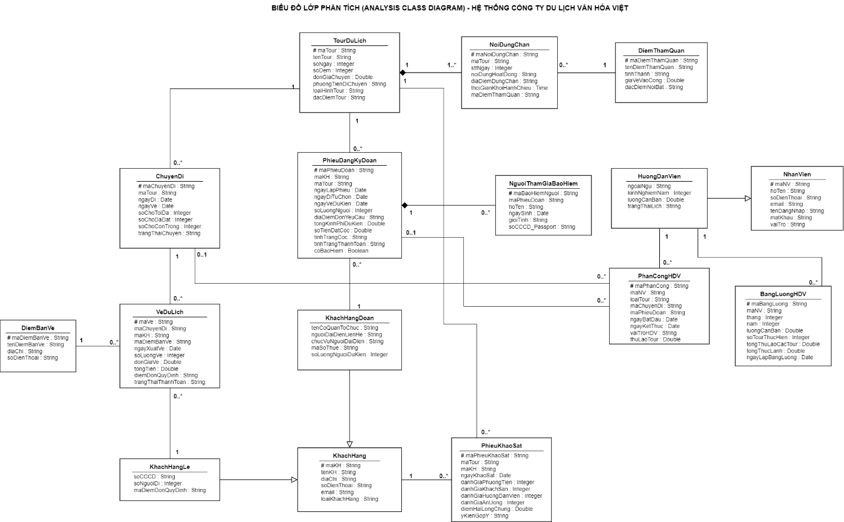

Câu 3.
Hãy xác định các Actor và các Use Case tổng quát có trong mô tả trên. Sử dụng StarUML, vẽ …
→
BẢNG USE CASE THEO TỪNG NHÓM NGHIỆP VỤ
Mã UC | Tên Use Case | Nhóm nghiệp vụ | Tác nhân chính (Actor) | Tác nhân phụ / Hệ thống ngoài | Mô tả tóm tắt nghiệp vụ
UC01 | Quản lý danh mục tour du lịch | Nghiệp vụ 1: Quản lý Tour & Tuyến điểm | NV Điều hành tour | — | Thêm, sửa, xóa, tra cứu thông tin tour (mã, tên, số ngày, số đêm, đơn giá).
UC02 | Quản lý lộ trình chặng & điểm tham quan | Nghiệp vụ 1: Quản lý Tour & Tuyến điểm | NV Điều hành tour | — | Thiết lập các nơi dừng chân theo thứ tự ngày, phương tiện di chuyển, điểm tham quan.
UC03 | Công bố thông tin tour lên Website | Nghiệp vụ 1: Quản lý Tour & Tuyến điểm | NV Điều hành tour | Website công ty | Đẩy thông tin tour và hình ảnh quảng bá lên website công ty.
UC04 | Lập lịch & quản lý chuyến đi | Nghiệp vụ 2: Quản lý Chuyến đi & Bán vé lẻ | NV Điều hành tour | — | Tạo chuyến đi định kỳ cho tour (ngày đi, ngày về cố định, sức chứa tối đa).
UC05 | Tra cứu tình trạng chỗ trống theo chuyến | Nghiệp vụ 2: Quản lý Chuyến đi & Bán vé lẻ | Khách hàng, NV Bán vé | — | Kiểm tra số chỗ còn trống theo thời gian thực tại các điểm bán vé.
UC06 | Bán vé & in vé du lịch cho khách lẻ | Nghiệp vụ 2: Quản lý Chuyến đi & Bán vé lẻ | Khách hàng, NV Bán vé | Cổng thanh toán | <<include>> Thanh toán tiền vé ngay (100%)  <<include>> In vé du lịch
UC07 | Hủy vé du lịch theo quy định | Nghiệp vụ 2: Quản lý Chuyến đi & Bán vé lẻ | Khách hàng, NV Bán vé | — | Tiếp nhận yêu cầu trả vé, tính phí hoàn vé và hoàn lại số chỗ trống cho chuyến.
UC08 | Tiếp nhận & lập phiếu đăng ký đoàn | Nghiệp vụ 3: Đăng ký Tour đoàn & Bảo hiểm | Khách hàng, NV Điều hành | — | Ghi nhận yêu cầu tour đoàn ($≥12$ người), ngày đi tự chọn, địa điểm đón yêu cầu.
UC09 | Quản lý danh sách người mua bảo hiểm | Nghiệp vụ 3: Đăng ký Tour đoàn & Bảo hiểm | Khách hàng, NV Điều hành | — | Thu thập thông tin họ tên, ngày sinh, CCCD/Passport của các thành viên trong đoàn.
UC10 | Thu tiền đặt cọc & in biên nhận cọc | Nghiệp vụ 3: Đăng ký Tour đoàn & Bảo hiểm | Khách hàng, NV Kế toán | Cổng thanh toán | <<extend>> Xử lý mất cọc khi hủy tour đoàn
UC11 | Quyết toán kinh phí & xuất hóa đơn đoàn | Nghiệp vụ 3: Đăng ký Tour đoàn & Bảo hiểm | Khách hàng, NV Kế toán | Cổng thanh toán | <<include>> Tính chi phí phát sinh sau chuyến đi
UC12 | Quản lý hồ sơ hướng dẫn viên | Nghiệp vụ 4: Điều hành tour & Phân công HDV | NV Điều hành tour | — | Cập nhật hồ sơ năng lực, ngoại ngữ chính, số năm kinh nghiệm và lương căn bản.
UC13 | Phân công HDV dẫn tour | Nghiệp vụ 4: Điều hành tour & Phân công HDV | NV Điều hành tour | — | <<include>> Kiểm tra tính khả dụng & chống trùng lịch HDV
UC14 | Xem lịch & tiếp nhận tour dẫn | Nghiệp vụ 4: Điều hành tour & Phân công HDV | Hướng dẫn viên | — | HDV tra cứu lịch trình tour được phân công trong tháng và xác nhận nhận tour.
UC15 | Lập bảng lương & tính lương tháng HDV | Nghiệp vụ 5: Tính lương, Khảo sát & Báo cáo | NV Kế toán | — | Tính lương tháng theo công thức: Lương CB + Tổng thù lao các tour trong tháng.
UC16 | Thu thập & xử lý phiếu khảo sát sau tour | Nghiệp vụ 5: Tính lương, Khảo sát & Báo cáo | Khách hàng, Hướng dẫn viên | Hệ thống Email/SMS | HDV phát phiếu hoặc hệ thống gửi link khảo sát đánh giá phương tiện, khách sạn, HDV.
UC17 | Báo cáo thống kê doanh thu & hiệu quả tour | Nghiệp vụ 5: Tính lương, Khảo sát & Báo cáo | NV Kế toán, Admin | — | Thống kê doanh thu theo tour, theo đoàn, theo chuyến đi định kỳ.
UC18 | Đăng nhập & phân quyền người dùng | Nghiệp vụ 6: Quản trị hệ thống & Cấu hình | Toàn bộ nhân viên, Admin | — | Xác thực tài khoản và kiểm soát quyền truy cập theo vai trò (RBAC).
UC19 | Quản lý danh mục điểm bán vé / chi nhánh | Nghiệp vụ 6: Quản trị hệ thống & Cấu hình | Admin | — | Quản lý danh sách các điểm bán vé, văn phòng chi nhánh của công ty.
UC20 | Gửi thông báo Email / SMS tự động | Nghiệp vụ 6: Quản trị hệ thống & Cấu hình | Hệ thống (System) | Hệ thống Email/SMS | Tự động gửi xác nhận đặt vé, thông báo giờ khởi hành, nhắc lịch và link khảo sát.

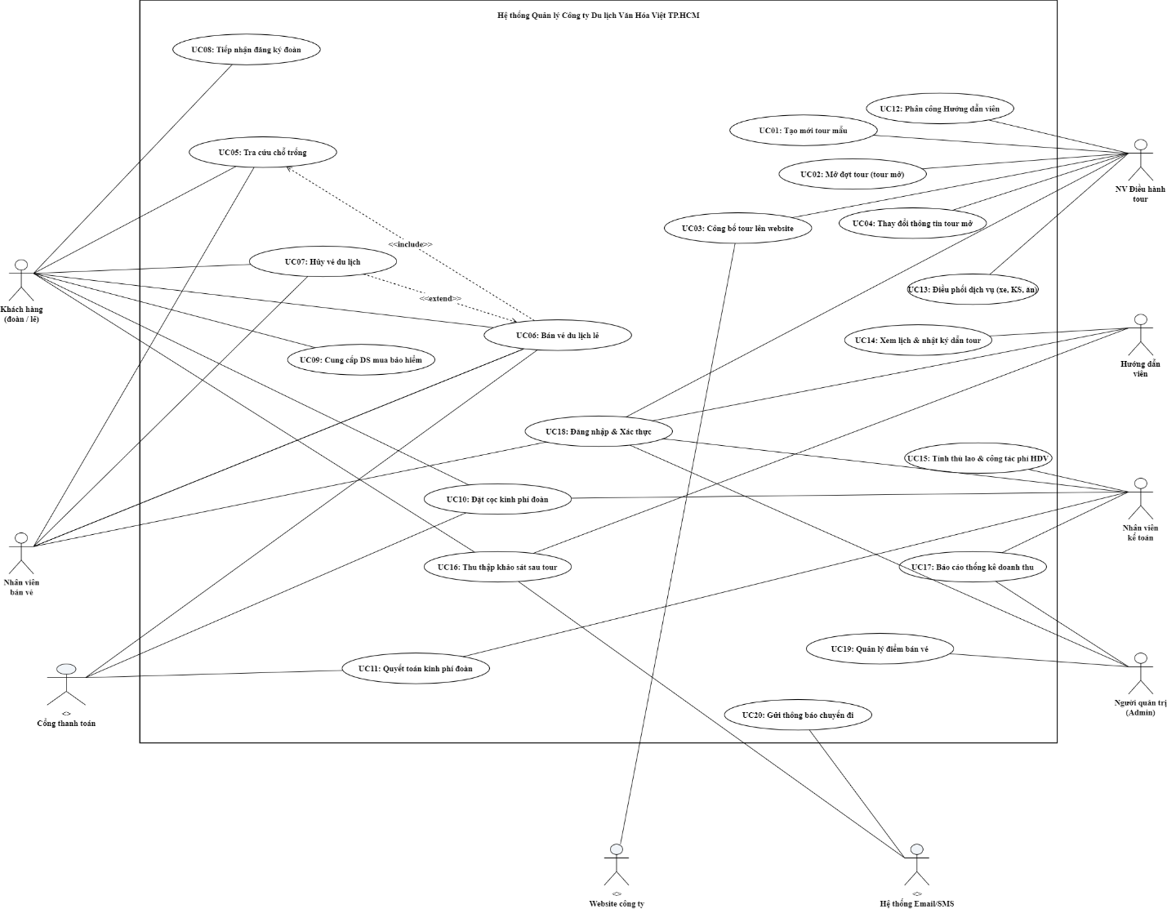

Câu 4.
Vẽ Use Case Diagram phân rã chi tiết hoạt động từ lúc khách đăng ký tour (theo đoàn hoặc t…
→ Nhập bài làm / chèn ảnh mô hình tại đây…
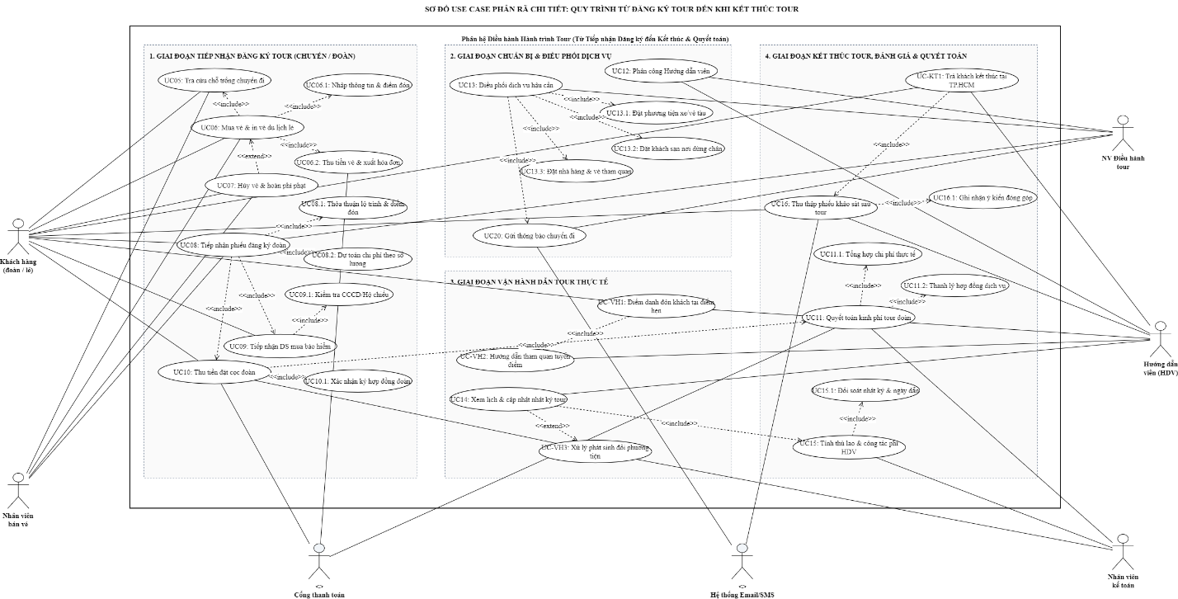

Câu 5.
Vẽ Activity Diagram cho Câu 4 ở trên. Lưu lại mô hình với tên file phù hợp.
→ Nhập bài làm / chèn ảnh mô hình tại đây…

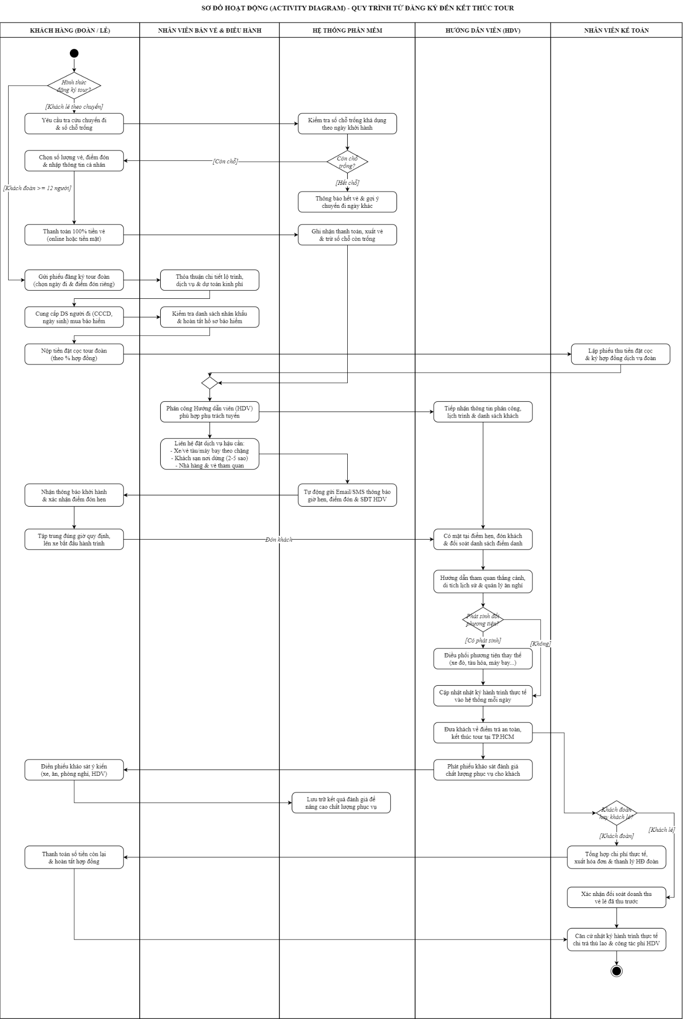

Câu 6.
Vẽ Sequence Diagram cho nghiệp vụ “Lập phiếu đăng ký” tour du lịch theo đoàn.
→ Nhập bài làm / chèn ảnh mô hình tại đây…
